Задание 1.1

Обзор программного продукта “Visual Studio Code”

* Общая характеристика: Visual Studio Code — текстовый редактор, разработанный Microsoft для Windows, Linux и macOS. Позиционируется как «лёгкий» редактор кода для кроссплатформенной разработки веб- и облачных приложений. Включает в себя отладчик, инструменты для работы с Git, подсветку синтаксиса, IntelliSense и средства для рефакторинга. Имеет широкие возможности для кастомизации: пользовательские темы, сочетания клавиш и файлы конфигурации. Распространяется бесплатно, разрабатывается как программное обеспечение с открытым исходным кодом, но готовые сборки распространяются под проприетарной лицензией.
* Функции: для работы над проектом в Visual Studio Code достаточно открыть папку с исходным кодом.

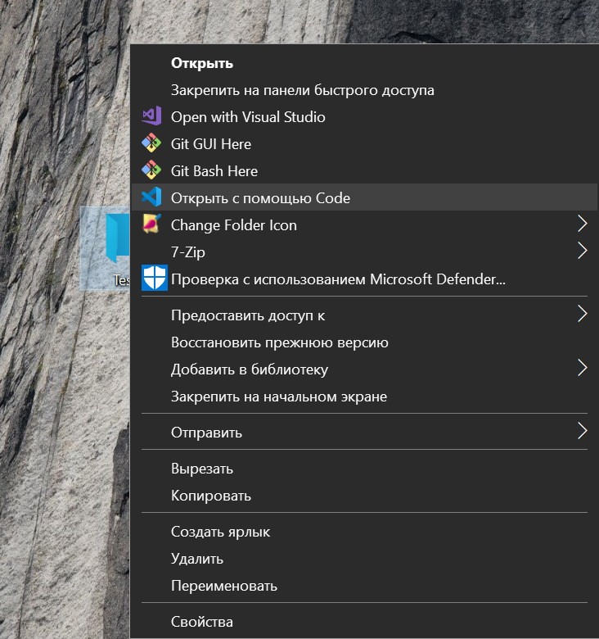  
Visual Studio Code предоставляет возможности для удобного кодирования (подсветка синтаксиса, автозаполнение).

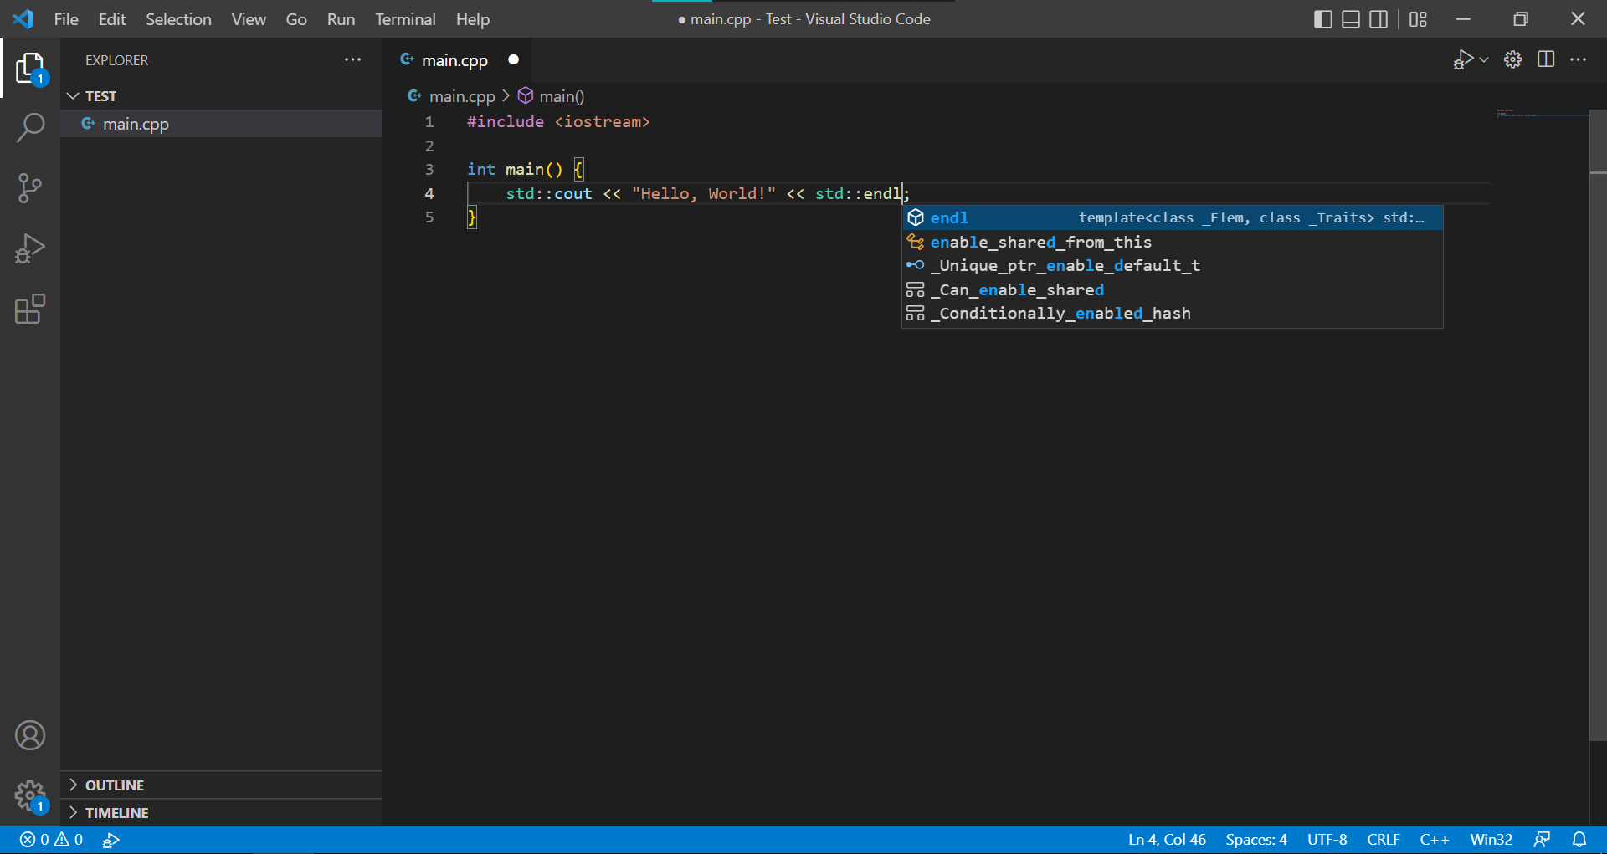

Форматирование кода с помощью сочетания клавиш: Shift + Alt + F позволяет структурировать код для упрощенного чтения.

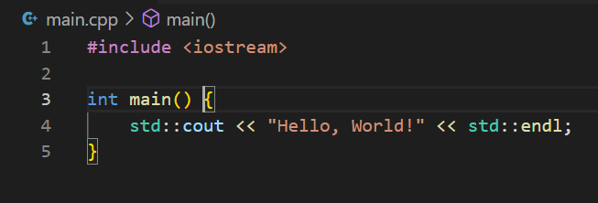

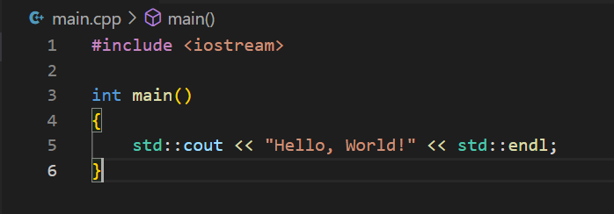

Чтобы скомпилировать программу, необходимо запустить задачу сборки (сочетание клавиш: Ctrl + Shift + B).



Запустить программу можно через терминал командой “./{название программы}”.

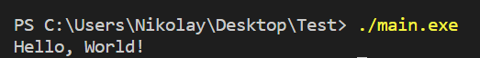

Отладка запускается при помощи клавиши F5, выбрав нужный отладчик.

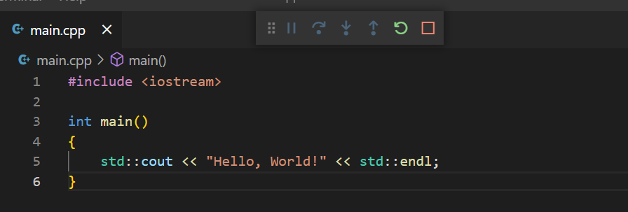

Для публикации в репозитории достаточно открыть нужную вкладку слева.

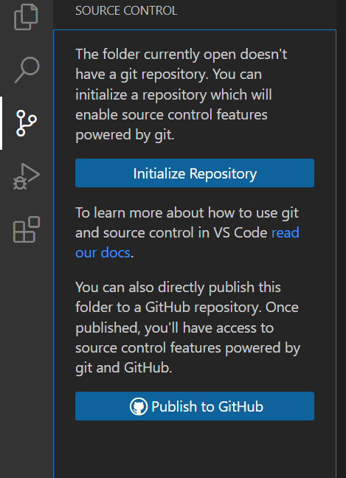

* Необходимое программное и аппаратное обеспечение:
  + Процессор 1,6 ГГц или выше
  + 1 ГБ оперативной памяти
  + OS X El Capitan (10.11+)
  + Windows 8.0, 8.1 and 10, 11 (32-bit and 64-bit)
  + Linux (Debian): Ubuntu Desktop 16.04, Debian 9
  + Linux (Red Hat): Red Hat Enterprise Linux 7, CentOS 7, Fedora 34

Источники:

<https://ru.wikipedia.org/wiki/Visual_Studio_Code>

<https://code.visualstudio.com>